丰城中学高三历史复习卷（四)

一、选择题（共30题，每题2分）
1．1929年后，各国之间货币战、贸易战和关税大战愈演愈烈，几年间先后有40个国家实行外汇管制，56个国家实行货币贬值，76个国家提高关税率，还出现了各种货币集团和经济集团。这说明了( )
A．经济危机的蔓延 B．市场调节的失灵
C．工业经济的弊端 D．世界市场的无序
2．有人在1933年评价胡佛总统说：“因此历史站在那里犹豫，等待时间来做出判断，就为社会指明复兴的道路而言，胡佛是新时代总统的第一任，还是旧时代的最后一任。事实上，他两者兼具。”材料反映了当时( )
A．经济危机促进了经济的繁荣发展
B．胡佛干预经济的措施取得明显效果
C．胡佛对危机做出了及时的力所能及的应对
D．胡佛经济哲学思想更适合繁荣年代
3．1945年英国议会通过了大英银行国有化法案，建立了英国历史上第一个国家银行；1946年政府将800家公司收归国有；1947后政府在电力、航空、电讯、航运等企业部门推行国有化。这表明( )
A．英国开始走上了计划经济的道路
B．英国经济出现了严重的“英国病”
C．英国政府加强了对经济的宏观调控
D．社会主义在西方建立起来
4． 下表为二战后美国国内生产总值在各产业的分布变化情况表，表中数据反映了( )
时间 | 第一产业 | 第二产业 | 第三产业
1953年 | 4.5% | 47.2% | 48.3%
1963～1967年 | 3.3% | 43.5% | 53.2%
A.不断对外战争导致经济增长缓慢
B．消费水平提高促使消费结构变化
C．借战胜国地位不断扩大国际市场
D．信息技术革命推动产业结构变化
5．二战后，人们企图修补西方现代社会，其中之一就是修补资本主义。有两重含义：一是国家对市场经济进行干预，力图补救市场经济的负面效应；二是建立现代福利国家制度，国家调节社会利益分配和财富分配，建立全面的社会保障体系。这些做法( )
①使资本主义发展出现了新趋势 ②使社会经济结构发生变化，第三产业兴起 ③使社会财富的分配相对合理 ④使更多的人享受经济发展带来的好处
A．①②④ B．②③④
C．①③④ D．①②③④
6．如图是1913～1973年欧美各国政府总支出占GDP的百分比表。该表反映了欧美各国政府( )
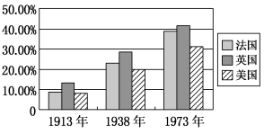
A．逐渐承担起保障经济社会稳定与发展的责任
B．完全放弃了自由主义经济政策
C．受到苏联战时共产主义经济政策的影响
D．形成了“混合经济”的新模式
7．苏俄(联)在实施某一政策时出现如下状况：“自制造火车头至开公众浴室、自供应面包至蘑菇，企图全部由国家主持。积习既久，则索性由武装部队进入村庄，挨户搜索，除了农家本身食用之外，多余粮食一概拿走，并且主张停用货币。”上述评价忽视了这一政策( )
A．调动了农民的积极性 B．改变了工业落后面貌
C．恢复发展了国民经济 D．保障了军事上的胜利
8．(2016·福州模拟)1920年6月，共产党员科尔恰什金给俄共中央的信中写道，只有“政府与农民的关系融洽了，主要在乌克兰进行的内战才能结束”。这一建议提出的背景是( )
A．余粮收集制引发严重危机 B．新经济政策改善了农民处境
C．农业集体化政策遭到质疑 D．指令性计划模式的弊端显现
9．列宁认为无产阶级应当有这样的胆识，“迫使共产主义的敌人来建设共产主义，用资本家捡来打我们的砖头建设共产主义！我们没有别的砖头，要迫使资产阶级专家在无产阶级的领导下来建设我们的大厦”。这一观点在实践中体现为( )
A．战时共产主义政策的实施 B．新经济政策的实施
C．国家工业化政策的推行 D．农业集体化政策的推行
10．“仅在实施的头一年，就有一万家企业租了出去，其中大部分都转到了私人手上。按规模说，这都是些工人不超过5人的小作坊；它们通常利用本地的原料，生产日用必需品。……和以前相比较，对照是令人惊讶的，因为在苏维埃政权的初年私人贸易是被禁止的，而对工人的剥削是绝对不允许的。”材料所反映的经济变革有( )
A．全面恢复私有制 B．实行商品贸易
C．用计划经济取代市场经济 D．禁止私人贸易
11．“我(赫鲁晓夫)还记得那段时间，在经济崩溃和大饥荒之后，城市忽然恢复了生机，涌现出了各种产品，价格开始回落。这当然是一种退却，但它却帮助我们从国内战争的后遗症中恢复过来，积蓄了力量。”下列对“积蓄了力量”的理解，正确的是( )
A．使俄国探索出一条适合本国国情的社会主义道路
B．为建立高度集中的政治经济体制奠定了基础
C．为建立社会主义经济奠定了物质基础
D．为夺取卫国战争的胜利奠定了基础
12．俄罗斯2008年版历史教材中指出：“新经济政策不是被‘取缔’的，而是由于它不能够承担如此沉重的任务被‘压垮’了。”“压垮”新经济政策的是( )
A．以国家调节市场的尝试
B．“战时共产主义”政策引发的经济和政治危机
C．苏联国家工业化的要求
D．国内外敌对势力的武装干涉
13．苏联的粮食收购率1927～1928年是14.7%，到1938～1940年达到41.2%。对这一变化解读正确的是( )
A．农民的全部余粮收归国家所有
B．新经济政策促进了农业发展
C．苏联牺牲农民利益推进工业化
D．农民的生产积极性大为提高
14．(2016·泰州调研)丘吉尔曾说：“他(指斯大林)接过的是一个扶木犁的穷国，他留下的是一个拥有核武器的强国。”丘吉尔所肯定的斯大林的功绩主要在于( )
A．工业和军事方面 B．政治和经济方面
C．综合国力方面 D．反法西斯战争方面
15.(2016·陕西汉中二模)在“相互封锁、自给自足、自然经济和损人利己的社会风气中，欧洲的经济不可能获得充分发展”。1945年以后，莫内、斯佩克和哈尔斯坦等“新一代欧洲人”决心创造能免蹈覆辙的新的经济结构。创造“新的经济结构”主要是指( )
A.国家干预经济机制 B.布雷顿森林体系
C.国际自由贸易体制 D.欧洲一体化
16.(2016·河北邯郸一模)1950年英国担心在煤钢方面与欧洲国家合作，会影响到帝国内部的生产与贸易，拒绝加入成立欧洲煤钢共同体的谈判；1957年煤钢共同体转变成欧洲经济共同体，英国再次袖手旁观，生怕过多的欧洲色彩会影响它的帝国性质。以上政策( )
A.力图阻止西欧走向联合 B.适应了当时英国经济的发展
C.维护了英国的国际地位 D.使英国错失引领欧洲的时机
17.(2016·山东潍坊3月模拟)美国当今的全球扩张战略有着全新的形式，在其新保守主义论调的背后，仍然是垄断军工集团、垄断金融财阀的增殖冲动，只是它们需要的不是土地，不是直接的原料形式或财富形式，而是自由稳定平等的原料产地、海外市场、金融体系。这表明( )
A.美国对外战略发生了根本性的变化
B.美国全球扩张动力源于资本扩张
C.新保守主义的实质是推行自由主义
D.利益追逐多元化增强了美国实力
18.(2016·山东烟台高三诊断性考试)如果让你为下面漫画配上一个标题，比较合适的是( )
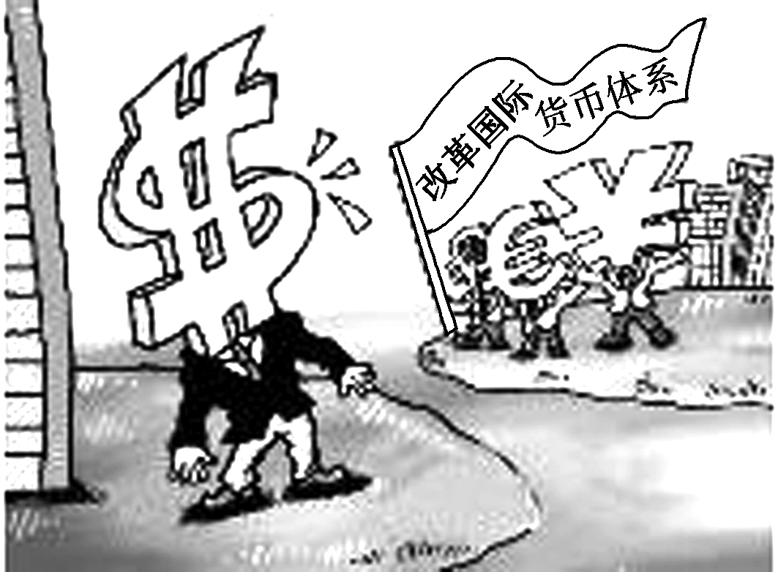
A.“世界货币体系制度化建设迫在眉睫”
B.“各国货币改革须在美元主导下进行”
C.“全球化和多极化呼吁重建国际货币体系”
D.“人民币、美元和欧元等货币结成了同盟”

19.(2016·云南高三毕业生统一检测)1982年联合国海洋法会议通过《联合国海洋法公约》，其中的海峡条款，与二战后美国提出的过境船舶和飞机享有国际海峡无害自由通过权相一致。这一现象反映了( )
A.美国强权在国际事务中的实践 B.全球化时代的利益共识
C.两极格局之下弱势苏联的妥协 D.美国对国际和平的维护
20.(2016·河北石家庄一中等五校高三监测)“经过近70年的关税减免，发达国家的平均关税已经很低了，只有2%左右，发展中国家的关税水平也已保持在9%左右，可供减免的空间其实也不大了。”此言论意在说明( )
A.经济全球化应向纵深发展 B.欧洲关税同盟基本上已经实现
C.南北贫富差距在逐步缩小 D.国际政治经济新秩序逐步建立
21.(2016·福建泉州质检)1947年，苏联外长莫洛托夫到巴黎，就加入“马歇尔计划”与英、法两国外长会谈。英、法两国提出了被援助国必须附带参与欧洲统一市场的建设等一系列条件，被苏联拒绝。它反映了( )
A.英、法两国力图维护其欧洲大国地位
B.英、法两国完全追随美国的意志
C.欧洲经济一体化建设已提上议事日程
D.美、苏之间的冷战已全面展开
22.(2016·湖北黄冈质检)观察下面关于“经济全球化”的漫画。该漫画表达的主题是( )
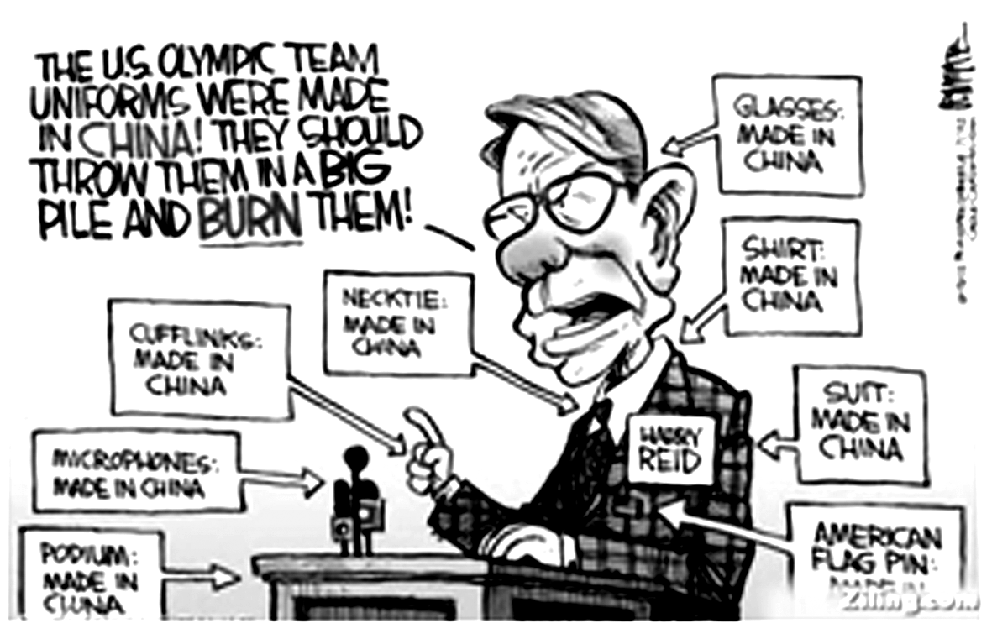
【漫画说明】 多数党领袖里德正在发言：“美国奥运代表队服装是中国制造的！他们应该把它们堆在一起，一把火烧了！”美国国旗胸章：中国制造；西装：中国制造；衬衣：中国制造；眼镜：中国制造；领带：中国制造；袖扣：中国制造；麦克风：中国制造；演讲台：中国制造。
A.中美关系中，合作重于对抗 B.经济全球化的潮流不可阻挡
C.中美贸易深受意识形态操控 D.发达国家对全球化贡献巨大
23.(2016·辽宁抚顺一模)据财政部网站消息，截至2015年4月13日，亚投行意向创始成员国增至47个。虽然遭到美国的反对，但几乎美国所有的主要盟友都已经加入，其中包括澳大利亚、英国、德国、意大利、菲律宾和韩国。这表明( )
A.美国经济实力下降 B.布雷顿森林体系瓦解
C.经济全球化趋势加强 D.多极化政治格局形成
24.(2016·山西康杰中学等四校高三联考)美国罗斯福新政和中国改革开放都是对原有社会治理模式的改革和拯救，前者是给资本主义罩上一个政府干预的氧气面罩，后者是给社会主义装上一个市场经济的发动机，从而使单纯的制度趋于一种混合经济状态，它们都由此解决了旧问题，推动了社会的发展。据此不能得出( )
A.美国借鉴了计划经济，开创了国家干预经济的新模式
B.通过改革，美国和中国的经济管理模式趋向一致
C.中国借鉴了市场经济，开创了中国特色社会主义市场经济体制
D.美国和中国通过社会治理模式的改革都推动了社会的发展
25.(2016·广东七校联合体高三第二次联考)下表反映的是部分年份全球外国直接投资的发展情况，以下最能说明这一时期时代主题的是( )
时间 | 1970年 | 1980年 | 1995年 | 1997年 | 1998年 | 1999年
投资额(亿美元) | 400 | 520 | 3150 | 4000 | 4300～4400 | 8000
A.第三产业的迅速发展 B.世界贫富差距拉大
C.经济全球化加速发展 D.世界贸易日益频繁
26.(2016·东北三省四市教研联合体模考)“一带一路”是“丝绸之路经济带”和“21世纪海上丝绸之路”的简称(如图所示)。2013年9月和10月，由中国国家主席习近平分别提出。这一构想( )
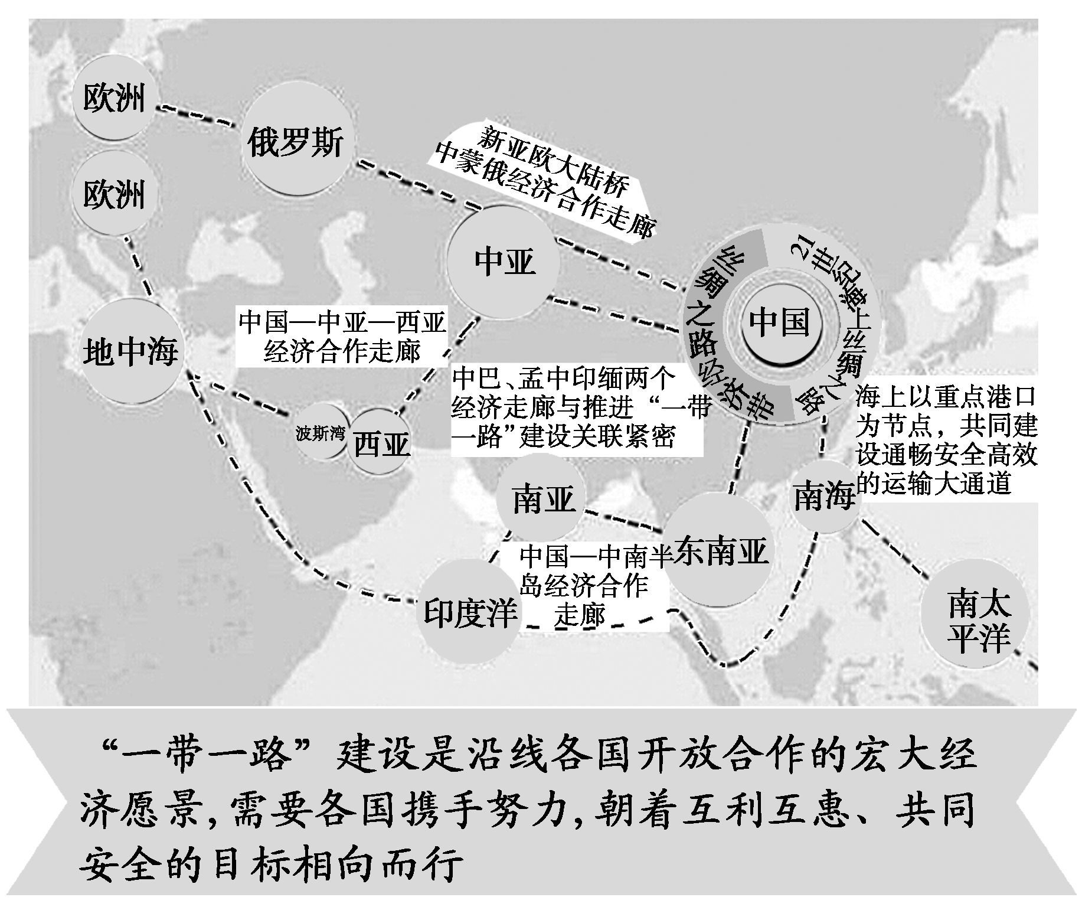
A.将在共商、共建、共享的原则下，作为新实体与机制，实现优势互补
B.顺应世界政治多极化、经济全球化、文化多样化、社会信息化的潮流
C.将会与上海合作组织、欧亚经济联盟、中国一东盟等产生重叠或竞争
D.是作为古代中国与西方政治经济文化往来通道的丝绸之路的继续发展
27．(2015·辽宁锦州期末)1944年夏，当世界反法西斯战争炮火正浓之际，美、英、苏、中等44个国家的代表在美国新罕布什尔州的布雷顿森林召开会议，通过了《布雷顿森林协定》，逐步建立起资本主义世界货币体系。这一体系( )
A．以英镑为中心 B．以法币为中心
C．以美元为中心 D．以卢布为中心
28． 据统计，到1988年为止，发达国家工业产品的平均进口关税水平，已由20世纪40年代的54%下降到4.7%，发展中国家工业产品的平均进口关税也降为14%左右。这说明( )
A．国际资本实现了全球自由流通 B．贸易壁垒制约发展中国家工业化
C．世界贸易中心发生了重大转移 D．经济全球化促进了世界贸易自由化
29．(2015·山东济南模拟)20世纪50年代后，西欧各国惊人地东山再起，这一复兴同中国日益增长的实力和自信一起导致了一种全新的世界政治格局，这实质上意味着全球地方主义的恢复——至少从政治上来看是如此。“全球地方主义的恢复”意味着( )
A．美国成为全球世界霸主 B．欧洲与美国、日本三足鼎立
C．世界多极化趋势的出现 D．中国成为世界大国
30．(2015·四川乐山诊断)1958年，戴高乐就任法国总统后与西德总理阿登纳举行了第一次会谈。阿登纳强调：“法国和德国必须进入一个经常对话的时代。”此后四年中，阿登纳与戴高乐之间的通信达40余次，会晤15次，总计进行了100多个小时的会谈。这一系列举动( )
A．推动了欧洲统一市场的形成
B．消除了法德之间的意见分歧
C．提高了法德两国的国际地位
D．促进了欧洲一体化发展趋势

二、材料题（本题共2题，共40分）
31.材料一 1776年，亚当·斯密出版《国富论》，提出“政府应最少地介入经济领域，即使介入，也是暂时的和迫不得已的”。因此世人尊他为“自由企业的守护神”。
材料二 1936年，凯恩斯出版《就业、利息和货币通论》，主张用政府行政干预的方式来影响经济发展，解决失业问题。
材料三 20世纪70年代，西方发达国家经历了一场严重的经济“滞胀”，凯恩斯主义遭到严峻挑战。
——上述材料均摘自魏成元《市场规则论》
材料四 1992年，邓小平提出，计划多一点还是市场多一点，不是社会主义和资本主义的本质区别。
(1)指出材料一、二中的经济政策在1929～1933年的“大萧条”中对美国的不同影响。(8分)

(2)“就社会规则的整体理性而言，任何时代的规则都是运用于解决那个特定时代具体社会利益矛盾的结果。”根据以上材料结合所学知识，论述这一观点。(12分)

32. 国际货币体系演变历史，就是国际货币形态和汇率制度的变化过程。阅读下列材料：
材料一 美国当年走出大萧条靠的是罗斯福新政，而罗斯福新政的另一面就是中国的白银危机和严重的经济危机。……新政直接导致了世界白银市场的价格大涨，白银每盎司价格从1932年的0.27美元上涨到1933年4月的0.45美元，到1935年更升至0.67美元。
——摘编自郎咸平《新帝国主义在中国》
材料二 面对两次世界大战期间国际金融体系的混乱，各国汇率的任意波动，各个国家更加怀念传统的国际金本位制。……1943年9月至11月，英美两国代表在华盛顿就战后货币体系问题进行会谈。由于英美两个国家经济、政治实力相差悬殊，双方会谈的结果是采用“怀特计划”，吸收“凯恩斯计划”中的一些成分。
——李增刚《国际货币体系演变及现实困境的政治经济学分析》
材料三 布雷顿森林体系崩溃，牙买加体系建立，各国货币不再规定含金量，黄金也不再用于官方结算，黄金的货币使命终结。……而当前美元仍然占各国外汇储备的65%左右，国际外汇交易的40%以上，国际贸易结算的50%以上，……现行国际货币体系是一种浮动汇率体系。……弹性化、多样化的汇率制度符合国际经济一体化、资本流动量剧增，各国发展特色化的客观要求，外围国家尤其是发展中国家在经济开发、资本项目自由兑换化的过程中，汇率制度的弹性化为其保持货币政策的相对独立性提供基础前提。
——朱丰根、朱延福《现行国际货币体系基本特征与问题分析》
请回答：
(1)据材料一并结合所学知识，指出引发“大萧条”的标志性事件，以及新政中“导致世界白银市场价格大涨”的措施。

(2)据材料二，概括指出二战后世界货币体系建立的原因。结合所学知识，指出该体系是如何解决汇率问题的。

(3)据材料三，指出牙买加体系与布雷顿森林体系在货币形态和汇率机制上的变化，这种变化反映了什么实质问题？

(4)20世纪80年代以来，世界性的金融危机频繁爆发。这种现象的出现说明了什么？

丰城中学高三历史复习卷（四) 答案
题号 | 1 | 2 | 3 | 4 | 5 | 6 | 7 | 8 | 9 | 10 | 11 |  | 12 | 13 |  | 14 | 15
答案 | D | C | C | B | C | A | D | A | B | B | C |  | C | C |  | A | D
题号 | 16 | 17 | 18 | 19 | 20 | 21 | 22 | 23 | 24 | 25 |  | 26 | 27 |  | 28 | 29 | 30
答案 | D | B | C | B | A | C | B | C | B | C |  | B | C |  | D | C | D

31.答案：(1)材料一中的经济政策，没有克服经济危机，社会矛盾更加尖锐。依据材料二中的经济政策，实施罗斯福新政，避免走上法西斯道路，减缓了经济危机和社会矛盾；也是20世纪70年代美国经济“滞胀”出现的重要原因。
(2)
论述的角度：生产力的进步 | 论证及论据 | 论点：规则都是解决特定时代具体社会利益矛盾的结果
工业革命后 | 世界市场基本形成后，资产阶级要求进一步摆脱束缚，自由经营，自由竞争，自由贸易 | 自由主义兴起
第二次工业革命后 | 私人垄断兴起，资本主义制度基本矛盾的存在，“大萧条”的出现 | 国家干预加强
20世纪70年代出现“滞胀”后 | 经济停滞与通货膨胀同时存在 | “混合经济”出现
20世纪90年代中国改革开放进入关键时期 | 国内改革阻力重重，国际苏东剧变 | 提出建立社会主义市场经济体制

32.(1)事件：华尔街股市崩溃。措施：美国放弃金本位制；实行美元贬值。
(2)原因：国际金融秩序混乱；美国成为头号强国。
解决：美元与黄金挂钩；各会员国货币与美元挂钩(保持固定汇率)。
(3)变化：货币形态：从黄金货币化到黄金非货币化；汇率机制：从固定汇率到浮动汇率。
实质：美国霸权地位的动摇(经济多极化)。
(4)说明：现行国际货币体系存在着问题；经济全球化的不断加强。

